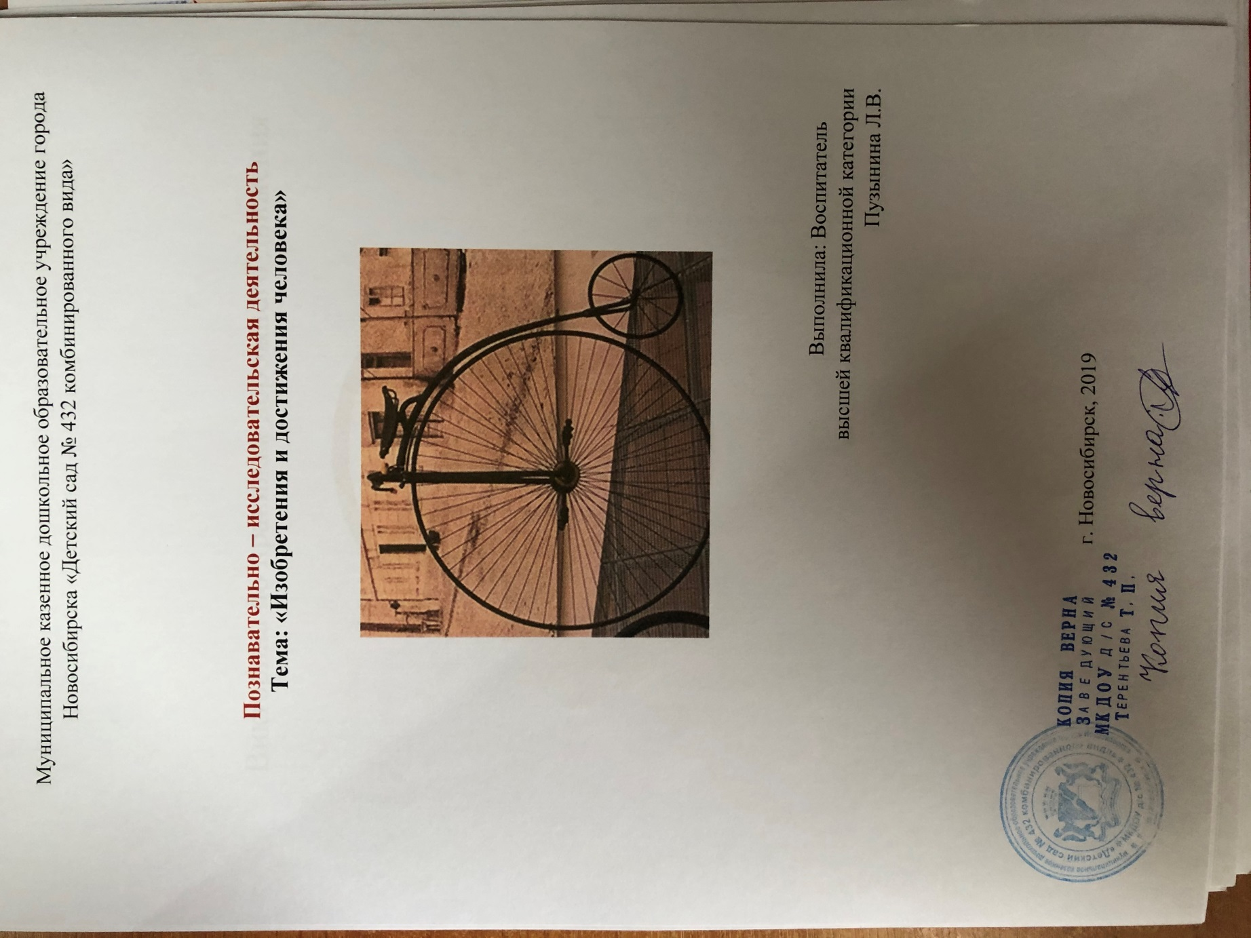

Задачи:
- Продолжать расширять и уточнять представления детей о предметном мире. Учить детей сравнивать предметы, придуманные людьми, с объектами природы и находить между ними общее.
- Формировать представления о роли изобретений и изобретателей в прогрессе человечества.
- Совершенствовать диалогическую форму речи, развивать умение рассуждать, делать умозаключения, отстаивать свою точку зрения.
- Приучать детей проявлять инициативу с целью получения новых знаний.
- Воспитывать положительное отношение к результатам труда человека.

-Как вы думаете, кто такие – изобретатели?легко ли быть изобретателем? Кто может стать изобретателем? Каким должен быть изобретатель? (наблюдательный, внимательный, умный, сообразительный, любознательный)
Хотите узнать - Как придумывают изобретатели свои изобретения?
ПРЕЗЕНТАЦИЯ
Жил на свете человек. Не сейчас, а очень, очень давно. Когда еще не проносились по воздуху огромные самолеты, и не плавали по морям пароходы. Не было ни радио, ни телевидения, ни ракет. И, кажется, ничего такого чудесного и удивительного на свете тогда не было.
Может быть, это был тот древний человек, который первым развел костер, чтобы согреться или поджарить кусочек мяса? Или тот, кто впервые придумал нацепить на себя шкуру убитого зверя, чтобы согреться и защитить своё тело? А может быть тот, кто глядя на свирепого кабана, придумал и изобрёл…. Что же он изобрёл?
Однажды увидел человек, как плетёт паук свою паутину. Задумался человек и изобрёл….
Что же помогло древнему человеку сделать открытия? (природа)
Для чего человек придумал эти предметы? (чтобы облегчить себе жизнь)
Шли годы, человек умнел, становился всё более внимательным и наблюдательным и, глядя на зверей, птиц, животных и растения придумывал одно изобретение за другим.
Я предлагаю вам подумать что мог придумать человек глядя на эти объекты природы (птица, одуванчик, рыба, гусеница, утка, комар) (самолёт, парашют, подводная лодка, поезд, лодка, шприц)
Давайте тоже что-нибудь изобретем с помощью рук.
Физминутка «Что произойдет?»
Подними ладошки выше и сложи над головой. Что же вышло? Вышла крыша. А под крышей – мы с тобой. (Дети складывают руки над головой). Подними ладошки выше, а потом сложи дугой. Что же вышло? Вышел мостик. Мостик крепкий и прямой. Подними ладошки выше и сложи перед собой. Кто же вышел? – Вышли гуси, вот один, а вот другой. (Дети сгибают руки в локтях перед собой, поочередно опуская кисти рук).

-Как можно по-другому назвать изобретателя, который может что-то сделать и у него получается? (Творческий человек, умелый человек, умелец, фантазер, мастер своего дела, человек-«золотые руки», молодец
Вот об одном таком знаменитом мастере, умельце и изобретателе я хочу вам рассказать (презентация)
Иван Петрович Кулибин изобрел много умных технических устройств, механизмов. И хотя это было 200 лет тому назад, мы помним об этом человеке. Иван Петрович был из бедной семьи, с детства работал, был трудолюбивым, аккуратным и целеустремленным человеком. Над некоторыми изобретениями он работал в течении все своей жизни. Старался сделать их лучше т полезнее для людей. Он много знал, умел, всему учился самостоятельно, обращался за советами к ученым. Он оставил после себя добрую память и много замечательных изобретений.
Он изобрел удивительные часы размером с куриное яйцо, каждый час дверца в часах открывались, и золотые и серебряные куколки показывали театральное представление.

Одним из знаменитых его изобретений была телега-самокатка, в которой использовались разные рычаги, двигатель, тормоза. В ней сидел человек и управлял самокаткой.

Другие его изобретения отгадайте из загадок:

Я весь день жужжу-жужжу, ветерком тебя стужу. (Вентилятор)

Этот конь не ест овса, вместо ног два колеса. Сядь верхом и мчись на нем, только лучше правь рулем. (Велосипед)

Когда вы пойдёте в школу вы познакомитесь и с другими его изобретениями. Вот такой был замечательный изобретатель. Напомните, как его звали? Иван Петрович Кулибин.

Чтобы научиться изобретать, мы должны научиться наблюдать за природой. В природе можно найти много интересно, она остается мудрым учителем для человека.
Человек сделал много открытий и изобретений, но время не стоит на месте, может быть и вы, став большими тоже сделаете какое-то открытие, а пока предлагаю изобретать предметы с помощью конструктора.
Самостоятельная работа детей.

